別記様式第３号（第７条、第20条関係）
※ 受理警察署 |  |  |  |  |  |  |  |  |  |  |  |  |  |  |  |  | （ 署）
※ 受理番号 |  |  |  |  |  |  |  |  |  |  |  |  |  |  |  |  |  | ※ |  |  |  | 年 |  |  | 月 |  |  | 日
※ |  |  |  | 年 |  |  |  |  |  | 月 |  |  |  |  |  | 日 |  | ※ |  |  |  | 年 |  |  | 月 |  |  | 日

再 交 付
認 定 証 申 請 書
書 換 え

第５条第５項 再交付
警備業法 の規定により認定証の を申請します。
第１１条第３項 書換え
年 月 日
公安委員会 殿
申請者の氏名又は名称及び住所

主  た  る  営  業  所 | 名 称
 | 所 在 地 | 電話 （ ） － 番
再交付又は書換え
を申請する事由

記載要領
１ ※印欄には、記載しないこと。
２ 不要の文字は、横線で消すこと。
３ 「再交付又は書換えを申請する事由」欄には、再交付の申請にあつては亡失又は滅失の状況を、書換えの申請にあつては変更事項が明確に分かるように新旧の別を記載すること。
４ 所定の欄に記載し得ないときは、別紙に記載の上、これを添付すること。
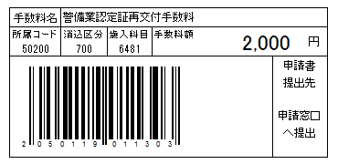
備考
用紙の大きさは、日本産業規格Ａ４とする。

